围护结构节能率计算书
公共建筑

工程名称 | 绿意商埠·筑海丝零碳集市
工程地点 | 福建-泉州
设计编号 | 2025-10-22
建设单位
设计单位
设 计 人
审 核 人
审 定 人
设计日期 | 2025年11月19日


采用软件 | 能耗计算BESI2025
软件版本 | 20250505(PLUS)
研发单位 | 北京绿建软件股份有限公司
正版授权码 | T15259665415
目 录

1 建筑概况 4
2 计算依据 4
3 计算要求 4
3.1 计算目标 4
3.2 计算方法 5
4 软件介绍 5
5 气象数据 5
5.1 气象地点 5
5.2 逐日干球温度表 5
5.3 逐月辐照量表 6
5.4 峰值工况 6
6 围护结构 6
6.1 工程材料 6
6.2 围护结构作法简要说明 7
6.3 体形系数 7
6.3.1 体形系数 7
6.3.2 楼层信息表 7
6.4 窗墙比 7
6.4.1 窗墙比 7
6.4.2 外窗表 7
6.5 可见光透射比 8
6.6 天窗 8
6.6.1 天窗屋顶比 8
6.6.2 天窗类型 8
6.7 屋顶 8
6.7.1 屋顶构造一 8
6.8 外墙 9
6.8.1 外墙相关构造 9
6.8.2 外墙主断面传热系数的修正系数ψ 9
6.8.3 外墙平均热工特性 9
6.9 挑空楼板 10
6.10 外窗热工 10
6.10.1 外窗构造 10
6.10.2 外遮阳类型 10
6.10.3 平均传热系数 10
6.10.4 综合太阳得热系数 11
6.10.5 总体热工性能 13
7 房间类型 13
7.1 房间参数表 13
8 设计建筑 13
8.1 负荷分项统计 13
8.2 逐月负荷表 14
9 参照建筑 15
9.1 负荷分项统计 15
9.2 逐月负荷表 16
10 计算结果 17
10.1 围护结构热工性能对比 17
10.2 围护结构节能率 18
11 绿色建筑性能评估得分 18
12 绿色性能评分 21

建筑概况
工程名称 | 绿意商埠·筑海丝零碳集市
工程地点 | 福建-泉州
地理位置 | 北纬：24.56° | 东经：118.36°
建筑面积(m²) | 地上949 地下0
建筑层数 | 地上2 地下0
建筑高度（m） | 地上7.2 地下0.0
建筑体积(m³) | 3416.96
建筑外表面积(m²) | 1966.48
北向角度 | 37
结构类型
外墙太阳辐射吸收系数 | 0.49
屋顶太阳辐射吸收系数 | 0.50
控温期 | 全年控温

计算依据
1. 《福建省绿色建筑评价标准》(DBJ/T 13-197-2022)
2. 《民用建筑绿色性能计算标准》(JGJ/T 449-2018)
3. 《公共建筑节能设计标准》(GB50189-2015)
4. 《民用建筑热工设计规范》(GB50176)

计算要求

计算目标
《福建省绿色建筑评价标准》(DBJ/T 13-197-2022)第5.1.12条：建筑供暖空调负荷降低5%，得4分；降低10%，得8分；降低15%，得12分。
围护结构节能率指的是与参照建筑相比，设计建筑通过围护结构热工性能改善而使全年供暖空调能耗降低的百分数。

计算方法
建立参照建筑和设计建筑，两者建筑外形、内部功能分区、气象参数、室内供暖空调设计温度湿度均保持一致。参照建筑取国家或行业建筑节能设计标准规定的建筑围护结构的热工性能参数，设计建筑取实际设计的建筑围护结构的热工性能参数，各自进行全年的逐时动态能耗模拟。
即：围护结构节能率 ＝ （参照建筑全年围护结构耗冷耗热量 － 设计建筑全年围护结构耗冷耗热量）/参照建筑全年围护结构耗冷耗热量× 100%

软件介绍
本报告内容由能耗计算BESI2025计算并输出，能耗计算BESI以CAD为平台，内置DOE2内核，可与建筑节能模型无缝对接，精准快速得到动态理想负荷，完美支持从《建筑能效标识技术标准》到《绿色建筑评价标准》要求的节能率，以及建筑全能耗的计算；软件充分考虑工程实际需求，从冷热源、输配水泵到末端风机，覆盖了常见暖通设备的能耗计算；并支持灵活的采暖供冷期、系统划分、运行策略设置等功能以及强大的结果数据分析。

气象数据

气象地点
福建-厦门 (当前地点无气象数据，选用较近可用的气象地点), 《建筑节能气象参数标准》

逐日干球温度表
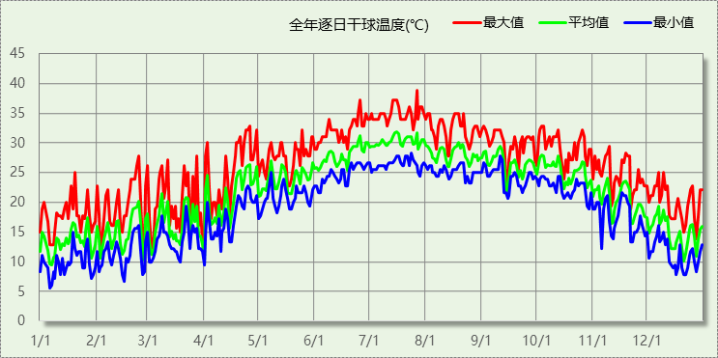

逐月辐照量表
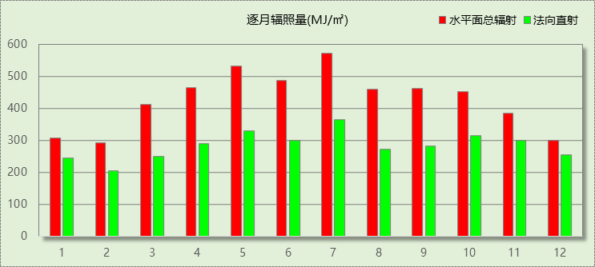

峰值工况
气象数据 | 时刻 | 干球温度(℃) | 湿球温度(℃) | 含湿量(g/kg) | 焓值(kj/kg)
最热 | 07月26日15时 | 38.9 | 21.7 | 9.6 | 63.8
最冷 | 01月05日23时 | 5.6 | 2.8 | 3.5 | 14.4

围护结构

工程材料
材料名称 | 导热系数  λ | 蓄热系数  S | 密度  ρ | 比热容  Cp | 蒸汽渗透  系数u | 数据来源
材料名称 | W/(m.K) | W/(㎡.K) | kg/m³ | J/(kg.K) | g/(m.h.kPa) | 数据来源
水泥砂浆 | 0.930 | 11.370 | 1800.0 | 1050.0 | 0.0210 | 民用建筑热工设计规范 GB50176-2016
轻集料混凝土2%找坡层 | 0.450 | 7.500 | 1600.0 | 1074.3 | 0.0158 | 民用建筑热工设计规范 GB50176-2016
C20细石混凝土 | 1.740 | 17.200 | 2300.0 | 1016.5 | 0.0173 | 民用建筑热工设计规范 GB50176-2016
石灰砂浆 | 0.810 | 10.070 | 1600.0 | 1050.0 | 0.0443 | 民用建筑热工设计规范 GB50176-2016
钢筋混凝土 | 1.740 | 17.200 | 2500.0 | 920.0 | 0.0158 | 民用建筑热工设计规范 GB50176-2016
挤塑聚苯乙烯泡沫塑料板 | 0.030 | 0.340 | 35.0 | 1380.0 | 0.0162 | 民用建筑热工设计规范 GB50176-2016
蒸压加气混凝土砌块(ρ=600) | 0.160 | 3.200 | 600.0 | 1466.8 | 0.1110 | 闽 2015-J-39

围护结构作法简要说明
1. 屋顶：屋顶构造一 (K=0.389,D=3.355)：（由上到下）
C20细石混凝土 40mm＋水泥砂浆 10mm＋挤塑聚苯乙烯泡沫塑料板 80mm＋水泥砂浆 20mm＋轻集料混凝土2%找坡层 30mm＋钢筋混凝土 120mm
2. 外墙（填充墙）：外墙（填充墙）构造一 (K=0.829,D=4.493)：（由外到内）
水泥砂浆 20mm＋蒸压加气混凝土砌块(ρ=600) 200mm＋石灰砂浆 20mm
3. 热桥柱：热桥柱构造一 (K=2.026,D=5.436)：（由外到内）
水泥砂浆 20mm＋钢筋混凝土 500mm＋石灰砂浆 20mm
4. 外窗构造：铝合金窗--6高透光单银Low+12空气+6透明玻璃 (K=2.488)：
传热系数2.488W/㎡.K，窗太阳得热系数0.261

体形系数

体形系数
外表面积(㎡) | 1966.48
建筑体积(m3) | 3416.96
体形系数 | 0.58

楼层信息表
楼层 | 层高(m) | 建筑面积(㎡) | 外表面积(㎡) | 计算体积(m3)
1 | 3.600 | 578.95 | 909.73 | 2084.20
2 | 3.600 | 370.21 | 686.55 | 1332.75
屋顶 | － | － | 370.20 | －
合计 | 7.20 | 949.15 | 1966.48 | 3416.96

窗墙比

窗墙比
朝向 | 立面 | 窗面积(㎡) | 墙面积(㎡) | 窗墙比
北向 | 北-默认立面 | 133.80 | 683.70 | 0.20
东向 | 东-默认立面 | 84.00 | 370.56 | 0.23
西向 | 西-默认立面 | 78.00 | 313.12 | 0.25

外窗表
朝向 | 立面 | 编号 | 尺寸 | 楼层 | 数量 | 单个面积  （㎡） | 合计面积  （㎡） | 总面积  （㎡）
北向 | 北-默认立面 |  | 4.00×2.00 | 1 | 1 | 8.00 | 8.00 | 133.80
北向 | 北-默认立面 |  | 0.90×2.00 | 1 | 2 | 1.80 | 3.60 | 133.80
北向 | 北-默认立面 |  | 2.00×2.00 | 1 | 3 | 4.00 | 12.00 | 133.80
北向 | 北-默认立面 |  | 2.50×2.00 | 1 | 1 | 5.00 | 5.00 | 133.80
北向 | 北-默认立面 |  | 5.00×2.00 | 1~2 | 4 | 10.00 | 40.00 | 133.80
北向 | 北-默认立面 |  | 3.00×2.00 | 1~2 | 9 | 6.00 | 54.00 | 133.80
北向 | 北-默认立面 |  | 2.80×2.00 | 2 | 2 | 5.60 | 11.20 | 133.80
东向 | 东-默认立面 |  | 2.00×2.00 | 1~2 | 11 | 4.00 | 44.00 | 84.00
东向 | 东-默认立面 |  | 4.00×2.00 | 1 | 2 | 8.00 | 16.00 | 84.00
东向 | 东-默认立面 |  | 3.00×2.00 | 1~2 | 4 | 6.00 | 24.00 | 84.00
西向 | 西-默认立面 |  | 2.00×2.00 | 1 | 1 | 4.00 | 4.00 | 78.00
西向 | 西-默认立面 |  | 2.50×2.00 | 1 | 3 | 5.00 | 15.00 | 78.00
西向 | 西-默认立面 |  | 0.90×2.00 | 1 | 1 | 1.80 | 1.80 | 78.00
西向 | 西-默认立面 |  | 3.00×2.00 | 1 | 1 | 6.00 | 6.00 | 78.00
西向 | 西-默认立面 |  | 5.00×2.00 | 1~2 | 4 | 10.00 | 40.00 | 78.00
西向 | 西-默认立面 |  | 2.80×2.00 | 2 | 2 | 5.60 | 11.20 | 78.00

可见光透射比
本工程无此项围护结构

天窗

天窗屋顶比
本工程无此项围护结构

天窗类型
本工程无此项围护结构

屋顶

屋顶构造一
材料名称  （由上到下） | 厚度δ | 导热系数λ | 蓄热系数S | 修正  系数 | 热阻R | 热惰性  指标
材料名称  （由上到下） | (mm) | W/(m.K) | W/(㎡.K) | α | (㎡K)/W | D=R*S
C20细石混凝土 | 40 | 1.740 | 17.200 | 1.00 | 0.023 | 0.395
水泥砂浆 | 10 | 0.930 | 11.370 | 1.00 | 0.011 | 0.122
挤塑聚苯乙烯泡沫塑料板 | 80 | 0.030 | 0.340 | 1.20 | 2.222 | 0.907
水泥砂浆 | 20 | 0.930 | 11.370 | 1.00 | 0.022 | 0.245
轻集料混凝土2%找坡层 | 30 | 0.450 | 7.500 | 1.00 | 0.067 | 0.500
钢筋混凝土 | 120 | 1.740 | 17.200 | 1.00 | 0.069 | 1.186
各层之和∑ | 300 | － | － | － | 2.413 | 3.355
外表面太阳辐射吸收系数 | 0.50[默认]
传热系数K=1/(0.16+∑R) | 0.39

外墙

外墙相关构造

外墙（填充墙）构造一
材料名称  （由外到内） | 厚度δ | 导热系数λ | 蓄热系数S | 修正  系数 | 热阻R | 热惰性  指标
材料名称  （由外到内） | (mm) | W/(m.K) | W/(㎡.K) | α | (㎡K)/W | D=R*S
水泥砂浆 | 20 | 0.930 | 11.370 | 1.00 | 0.022 | 0.245
蒸压加气混凝土砌块(ρ=600) | 200 | 0.160 | 3.200 | 1.25 | 1.000 | 4.000
石灰砂浆 | 20 | 0.810 | 10.070 | 1.00 | 0.025 | 0.249
各层之和∑ | 240 | － | － | － | 1.046 | 4.493
外表面太阳辐射吸收系数 | 0.48[默认] 修正后:0.49
传热系数K=1/(0.16+∑R) | 0.83

热桥柱构造一
材料名称  （由外到内） | 厚度δ | 导热系数λ | 蓄热系数S | 修正  系数 | 热阻R | 热惰性  指标
材料名称  （由外到内） | (mm) | W/(m.K) | W/(㎡.K) | α | (㎡K)/W | D=R*S
水泥砂浆 | 20 | 0.930 | 11.370 | 1.00 | 0.022 | 0.245
钢筋混凝土 | 500 | 1.740 | 17.200 | 1.00 | 0.287 | 4.943
石灰砂浆 | 20 | 0.810 | 10.070 | 1.00 | 0.025 | 0.249
各层之和∑ | 540 | － | － | － | 0.334 | 5.436
外表面太阳辐射吸收系数 | 0.48[默认] 修正后:0.49
传热系数K=1/(0.16+∑R) | 2.03

外墙主断面传热系数的修正系数ψ
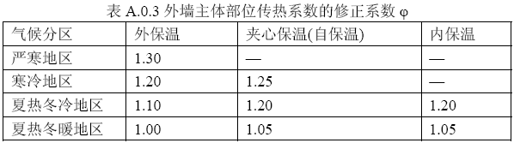

外墙平均热工特性
1. 南向
根据本标准建筑朝向划分规则，当前项目无南向外墙。
2. 北向
构造名称 | 构件  类型 | 面积(㎡) | 面积所占比例 | 传热系数K  W / (㎡K) | 热惰性  指标D | 太阳辐射  吸收系数
外墙（填充墙）构造一 | 主墙体 | 513.15 | 1.000 | 0.83 | 4.49 | 0.49
平均传热系数K | 0.83 × 1.00 = 0.83
3. 东向
构造名称 | 构件  类型 | 面积(㎡) | 面积所占比例 | 传热系数K  W / (㎡K) | 热惰性  指标D | 太阳辐射  吸收系数
外墙（填充墙）构造一 | 主墙体 | 256.56 | 1.000 | 0.83 | 4.49 | 0.49
平均传热系数K | 0.83 × 1.00 = 0.83
4. 西向
构造名称 | 构件  类型 | 面积(㎡) | 面积所占比例 | 传热系数K  W / (㎡K) | 热惰性  指标D | 太阳辐射  吸收系数
外墙（填充墙）构造一 | 主墙体 | 223.12 | 1.000 | 0.83 | 4.49 | 0.49
平均传热系数K | 0.83 × 1.00 = 0.83
5. 总体
构造名称 | 构件  类型 | 面积(㎡) | 面积所占比例 | 传热系数K  W / (㎡K) | 热惰性  指标D | 太阳辐射  吸收系数
外墙（填充墙）构造一 | 主墙体 | 992.83 | 1.000 | 0.83 | 4.49 | 0.49
平均传热系数K | 0.83 × 1.00 = 0.83

挑空楼板
本工程无此项围护结构

外窗热工

外窗构造
序号 | 构造名称 | 构造  编号 | 传热系数 | 窗太阳  得热系数 | 可见光透射比
1 | 铝合金窗--6高透光单银Low+12空气+6透明玻璃 | 18 | 2.49 | 0.26 | 0.490
1 | 铝合金窗--6高透光单银Low+12空气+6透明玻璃 | 窗编号
1 | 备注：福建省民用建筑围护结构节能工程做法及数据 （闽 2015-J-39）  来源：闽 2015-J-39

外遮阳类型

自定义外遮阳
序号 | 编号 | 夏季外遮阳系数 | 冬季外遮阳系数 | 平均外遮阳系数 | 备注
1 | 自定义外遮阳0 | 0.500 | 1.000 | 0.750

平均传热系数
1. 南向：
2. 北向：
北-默认立面
序号 | 门窗  编号 | 楼层 | 数量 | 单个面积  （㎡） | 总面积  （㎡） | 构造  编号 | 传热系数
1 |  | 1 | 1 | 8.00 | 8.00 | 18 | 2.488
2 |  | 1 | 2 | 1.80 | 3.60 | 18 | 2.488
3 |  | 1 | 3 | 4.00 | 12.00 | 18 | 2.488
4 |  | 1 | 1 | 5.00 | 5.00 | 18 | 2.488
5 |  | 1~2 | 4 | 10.00 | 40.00 | 18 | 2.488
6 |  | 1~2 | 9 | 6.00 | 54.00 | 18 | 2.488
7 |  | 2 | 2 | 5.60 | 11.20 | 18 | 2.488
立面总面积(㎡) |  |  | 133.80 | 立面平均传热系数 |  |  | 2.488
3. 东向：
东-默认立面
序号 | 门窗  编号 | 楼层 | 数量 | 单个面积  （㎡） | 总面积  （㎡） | 构造  编号 | 传热系数
1 |  | 1~2 | 11 | 4.00 | 44.00 | 18 | 2.488
2 |  | 1 | 2 | 8.00 | 16.00 | 18 | 2.488
3 |  | 1~2 | 4 | 6.00 | 24.00 | 18 | 2.488
立面总面积(㎡) |  |  | 84.00 | 立面平均传热系数 |  |  | 2.488

4. 西向：
西-默认立面
序号 | 门窗  编号 | 楼层 | 数量 | 单个面积  （㎡） | 总面积  （㎡） | 构造  编号 | 传热系数
1 |  | 1 | 1 | 4.00 | 4.00 | 18 | 2.488
2 |  | 1 | 3 | 5.00 | 15.00 | 18 | 2.488
3 |  | 1 | 1 | 1.80 | 1.80 | 18 | 2.488
4 |  | 1 | 1 | 6.00 | 6.00 | 18 | 2.488
5 |  | 1~2 | 4 | 10.00 | 40.00 | 18 | 2.488
6 |  | 2 | 2 | 5.60 | 11.20 | 18 | 2.488
立面总面积(㎡) |  |  | 78.00 | 立面平均传热系数 |  |  | 2.488

综合太阳得热系数
1. 南向：
2. 北向：
北-默认立面
序号 | 门窗  编号 | 楼层 | 数量 | 单个面积（㎡） | 总面积（㎡） | 构造  编号 | 窗太阳  得热系数 | 遮阳类型  或编号 | 外遮阳  系数 | 综合太阳  得热系数
1 |  | 1 | 1 | 8.00 | 8.00 | 18 | 0.261 | 自定义外遮阳0 | 0.750 | 0.196
2 |  | 1 | 2 | 1.80 | 3.60 | 18 | 0.261 | 自定义外遮阳0 | 0.750 | 0.196
3 |  | 1 | 3 | 4.00 | 12.00 | 18 | 0.261 | 自定义外遮阳0 | 0.750 | 0.196
4 |  | 1 | 1 | 5.00 | 5.00 | 18 | 0.261 | 自定义外遮阳0 | 0.750 | 0.196
5 |  | 1~2 | 4 | 10.00 | 40.00 | 18 | 0.261 | 自定义外遮阳0 | 0.750 | 0.196
6 |  | 1~2 | 9 | 6.00 | 54.00 | 18 | 0.261 | 自定义外遮阳0 | 0.750 | 0.196
7 |  | 2 | 2 | 5.60 | 11.20 | 18 | 0.261 | 自定义外遮阳0 | 0.750 | 0.196
立面总面积(㎡) |  |  |  |  | 133.80 | 立面平均综合太阳得热系数 |  |  |  | 0.196
3. 东向：
东-默认立面
序号 | 门窗  编号 | 楼层 | 数量 | 单个面积（㎡） | 总面积（㎡） | 构造  编号 | 窗太阳  得热系数 | 遮阳类型  或编号 | 外遮阳  系数 | 综合太阳  得热系数
1 |  | 1~2 | 11 | 4.00 | 44.00 | 18 | 0.261 | 自定义外遮阳0 | 0.750 | 0.196
2 |  | 1 | 2 | 8.00 | 16.00 | 18 | 0.261 | 自定义外遮阳0 | 0.750 | 0.196
3 |  | 1~2 | 4 | 6.00 | 24.00 | 18 | 0.261 | 自定义外遮阳0 | 0.750 | 0.196
立面总面积(㎡) |  |  |  |  | 84.00 | 立面平均综合太阳得热系数 |  |  |  | 0.196

4. 西向：
西-默认立面
序号 | 门窗  编号 | 楼层 | 数量 | 单个面积（㎡） | 总面积（㎡） | 构造  编号 | 窗太阳  得热系数 | 遮阳类型  或编号 | 外遮阳  系数 | 综合太阳  得热系数
1 |  | 1 | 1 | 4.00 | 4.00 | 18 | 0.261 | 自定义外遮阳0 | 0.750 | 0.196
2 |  | 1 | 3 | 5.00 | 15.00 | 18 | 0.261 | 自定义外遮阳0 | 0.750 | 0.196
3 |  | 1 | 1 | 1.80 | 1.80 | 18 | 0.261 | 自定义外遮阳0 | 0.750 | 0.196
4 |  | 1 | 1 | 6.00 | 6.00 | 18 | 0.261 | 自定义外遮阳0 | 0.750 | 0.196
5 |  | 1~2 | 4 | 10.00 | 40.00 | 18 | 0.261 | 自定义外遮阳0 | 0.750 | 0.196
6 |  | 2 | 2 | 5.60 | 11.20 | 18 | 0.261 | 自定义外遮阳0 | 0.750 | 0.196
立面总面积(㎡) |  |  |  |  | 78.00 | 立面平均综合太阳得热系数 |  |  |  | 0.196

总体热工性能
朝向 | 立面 | 面积 | 传热系数 | 综合太阳得热系数 | 窗墙比
北向 | 北-默认立面 | 133.80 | 2.49 | 0.20 | 0.20
东向 | 东-默认立面 | 84.00 | 2.49 | 0.20 | 0.23
西向 | 西-默认立面 | 78.00 | 2.49 | 0.20 | 0.25
综合平均 |  | 295.80 | 2.49 | 0.20 | 0.22
注：本表所统计的外窗包含凸窗。

房间类型

房间参数表
房间类型 | 空调  温度℃ | 供暖  温度℃ | 新风量 | 渗透风  换气次数 | 人员密度 | 照明功率 | 插座设备  功率
一般商店 | 26 | 20 | － | － | － | － | －
休闲空间 | 26 | 18 | － | － | － | － | －
卫生间 | 28 | 18 | － | － | － | － | －
后勤区 | 26 | 20 | － | － | － | － | －
大厅 | 26 | 20 | － | － | － | － | －
普通办公室 | 26 | 20 | － | － | － | － | －

设计建筑

负荷分项统计
分类 | 围护传热 | 室内得热 | 窗日射 | 不利  新风/渗透 | 有利  新风/渗透 | 热回收 | 合计
供暖(kWh/㎡) | -13.87 | 0.00 | 4.82 | 0.00 | — | 0.00 | -9.05
供冷(kWh/㎡) | 16.70 | 0.00 | 10.44 | 0.00 | 0.00 | 0.00 | 27.14
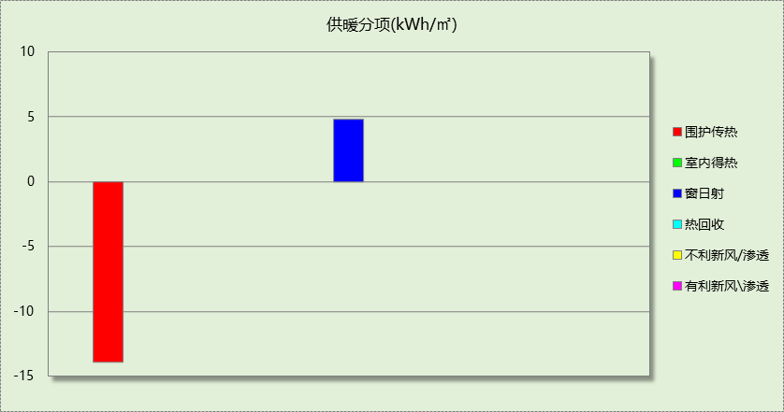
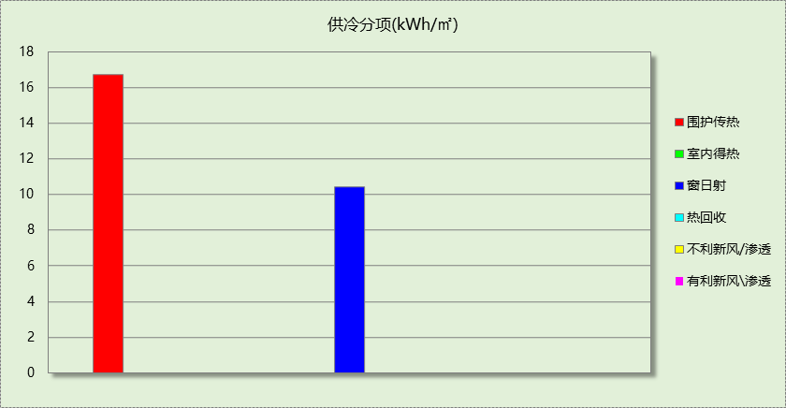

逐月负荷表
月份 | 供暖(kWh) | 供冷(kWh) | 热负荷  峰值(kW) | 热负荷  峰值时刻 | 冷负荷  峰值(kW) | 冷负荷  峰值时刻
1月 | 879 | 0 | 10.413 | 1月6日9时 | 0.000 | --
2月 | 1459 | 0 | 18.242 | 2月15日9时 | 0.000 | --
3月 | 3747 | 0 | 34.348 | 3月4日9时 | 0.000 | --
4月 | 1967 | 24 | 30.720 | 4月1日9时 | 1.680 | 4月25日16时
5月 | 167 | 110 | 3.058 | 5月2日9时 | 1.786 | 5月30日16时
6月 | 0 | 959 | 0.000 | -- | 6.036 | 6月9日16时
7月 | 0 | 3357 | 0.000 | -- | 13.938 | 7月23日16时
8月 | 0 | 3740 | 0.000 | -- | 17.546 | 8月21日9时
9月 | 0 | 7260 | 0.000 | -- | 36.045 | 9月11日9时
10月 | 0 | 8575 | 0.000 | -- | 38.136 | 10月4日9时
11月 | 0 | 1737 | 0.000 | -- | 15.502 | 11月18日15时
12月 | 372 | 0 | 6.911 | 12月21日9时 | 0.000 | --
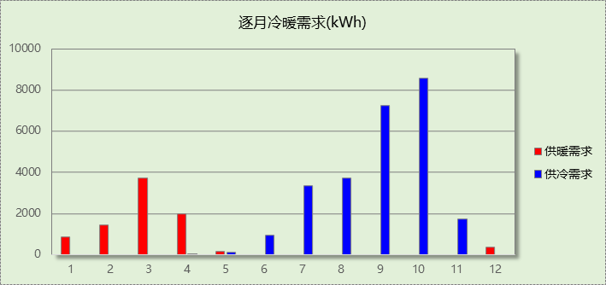
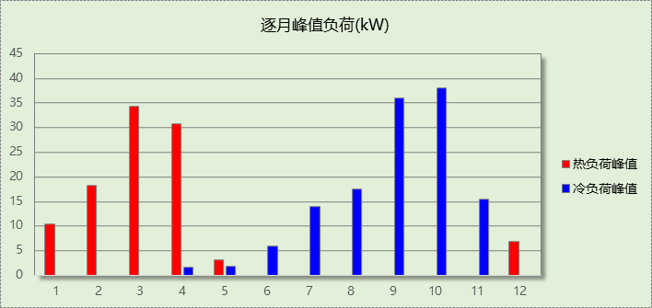

参照建筑

负荷分项统计
分类 | 围护传热 | 室内得热 | 窗日射 | 不利  新风/渗透 | 有利  新风/渗透 | 热回收 | 合计
供暖(kWh/㎡) | -19.01 | 0.00 | 6.54 | 0.00 | — | 0.00 | -12.47
供冷(kWh/㎡) | 30.22 | 0.00 | 20.03 | 0.00 | 0.00 | 0.00 | 50.26
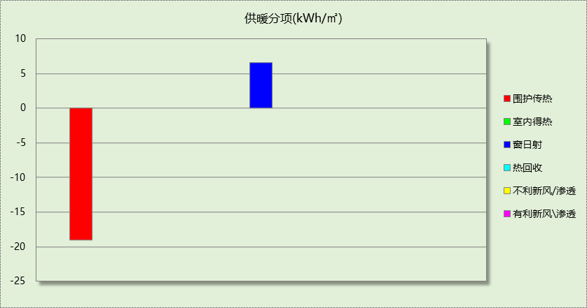
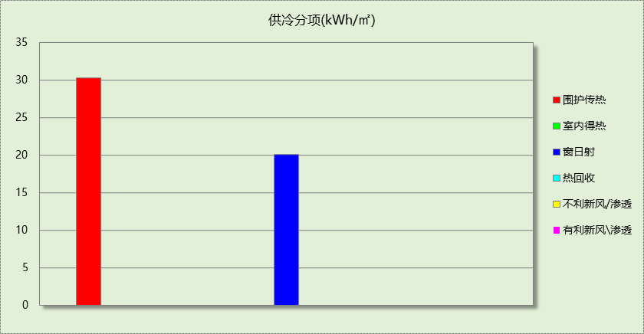

逐月负荷表
月份 | 供暖(kWh) | 供冷(kWh) | 热负荷  峰值(kW) | 热负荷  峰值时刻 | 冷负荷  峰值(kW) | 冷负荷  峰值时刻
1月 | 2516 | 0 | 29.499 | 1月6日9时 | 0.000 | --
2月 | 2620 | 0 | 43.080 | 2月15日9时 | 0.000 | --
3月 | 4065 | 0 | 47.010 | 3月4日9时 | 0.000 | --
4月 | 1260 | 305 | 35.830 | 4月1日9时 | 8.587 | 4月25日17时
5月 | 7 | 801 | 1.105 | 5月1日9时 | 8.188 | 5月30日17时
6月 | 0 | 3605 | 0.000 | -- | 22.863 | 6月25日16时
7月 | 0 | 10438 | 0.000 | -- | 42.884 | 7月26日17时
8月 | 0 | 9172 | 0.000 | -- | 43.146 | 8月21日16时
9月 | 0 | 10359 | 0.000 | -- | 48.538 | 9月10日16时
10月 | 0 | 11011 | 0.000 | -- | 50.749 | 10月4日15时
11月 | 0 | 2013 | 0.036 | 11月30日9时 | 24.404 | 11月8日15时
12月 | 1367 | 0 | 21.385 | 12月21日9时 | 0.000 | --
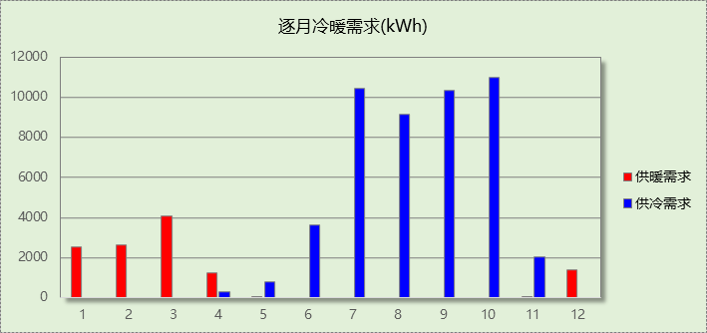
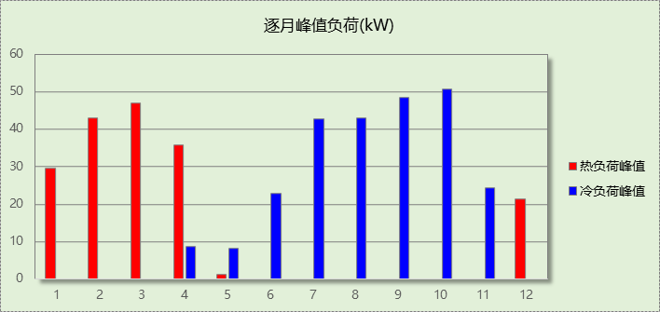

计算结果

围护结构热工性能对比

 |  |  | 设计建筑 |  |  | 参照建筑
天窗屋顶比 |  |  | － |  |  | －
屋顶传热系数K  和热惰性指标 D |  |  | K=0.39  D=3.36 |  |  | K=0.80  D=－－
外墙传热系数K  和热惰性指标 D |  |  | K=0.83  D=4.49 |  |  | K=1.50  D=－－
挑空楼板传热系数K  和热惰性指标 D |  |  | K=－  D=－ |  |  | K=－  D=－
天窗传热系数K  和太阳得热系数 SHGC |  |  | K=－  SHGC=－ |  |  | K=－  SHGC=－
外窗（包括透明幕墙） | 朝向 | 立面 | 窗墙比 | 传热  系数 | 太阳得热系数 | 窗墙比 | 传热  系数 | 太阳得热系数
外窗（包括透明幕墙） | 北向 | 北-默认立面 | 0.20 | 2.49 | 0.20 | 0.20 | 5.20 | －－
外窗（包括透明幕墙） | 东向 | 东-默认立面 | 0.23 | 2.49 | 0.20 | 0.23 | 4.00 | 0.44
外窗（包括透明幕墙） | 西向 | 西-默认立面 | 0.25 | 2.49 | 0.20 | 0.25 | 4.00 | 0.44
室内参数和气象条件设置 |  |  | 按《公共建筑节能设计标准》附录B设置
备注：
1. 传热系数的单位W/(m2.k)，其他参数无量纲.
2. 屋顶和外墙的传热系数K和热情性指标D指平均值.
3. 设计建筑：“—”代表本工程无对应项.
4. 参照建筑：“— —”代表参照建筑不要求，取值同设计建筑.

围护结构节能率
能耗分类 | 能耗子类 | 设计建筑  (kWh/㎡) | 参照建筑  (kWh/㎡) | 节能率  （%）
建筑负荷 | 耗冷量 | 27.14 | 50.26 | 46.00%
建筑负荷 | 耗热量 | 9.05 | 12.47 | 27.42%
建筑负荷 | 冷热合计 | 36.19 | 62.73 | 42.30%
供冷能耗 | 综合效率折算权重 | 2.5 | 2.5 | 46.00%
供冷能耗 | 供冷能耗 | 10.86 | 20.10 | 46.00%
供暖能耗 | 综合效率折算权重 | 2.2 | 2.2 | 27.42%
供暖能耗 | 供暖能耗 | 4.11 | 5.67 | 27.42%
供暖供冷综合能耗 |  | 14.97 | 25.77 | 41.91%

绿色建筑性能评估得分
标准条文 | 得分评价 | 节能率 | 得分
5.1.12 优化围护结构热工性能 | 建筑供暖空调负荷降低5%, 得4 分；降低10%, 得8  分；降低15%, 得12 分。 | 41.91% | 12
标准依据 | 《福建省绿色建筑设计标准》 DBJ/T 13-197-2022

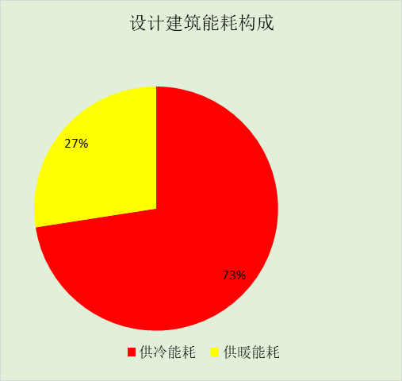
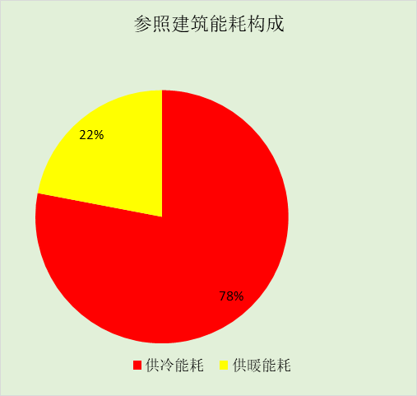
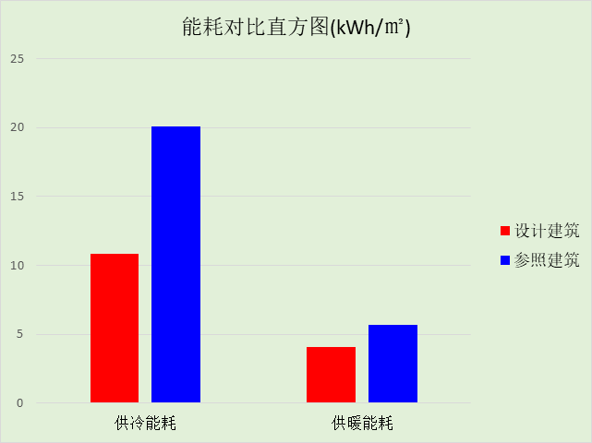

绿色性能评分

